Министерство образования Республики Беларусь

Учреждение образования

«Брестский государственный технический университет»

Кафедра ИИТ

Лабораторная работа №3

По дисциплине: «СПП»

Тема: “Основы JDBC”

Выполнил:

Студент 3 курса

Группы ПО-7

Комиссаров А.Е.

Проверил:

Монтик Н.С.

2023

**Цель работы:** приобрести практические навыки разработки баз данных и начальной интеграции БД с кодом Java с помощью JDBC.

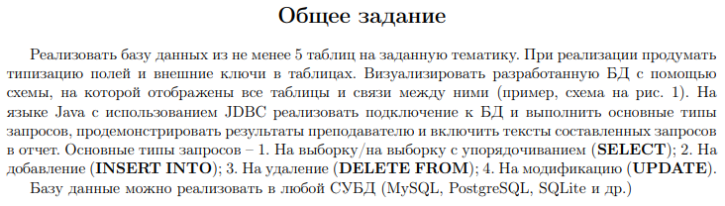



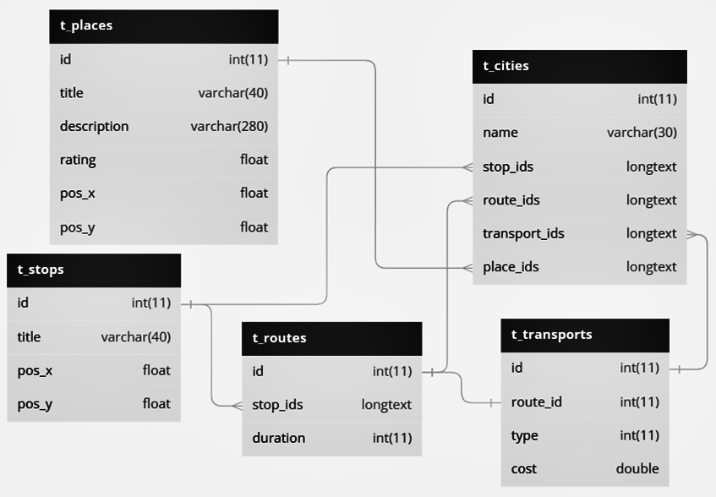

Рис. 1 – Схема базы данных.

**Ход работы.**

**Файл Main.java:**

**import java.sql.*;**

**import java.util.Scanner;**

**public class Main {**

**private static Scanner in = new Scanner(System.in);**

**private static final String dbAddress = "jdbc:mysql://localhost:3306/spp_lab";**

**private static final String dbUsername="root";**

**private static final String dbPassword="";**

**public static void main(String[] args) {**

**Connection connection;**

**Statement statement;**

**try {**

**Class.forName("com.mysql.cj.jdbc.Driver");**

**connection = DriverManager.getConnection(dbAddress, dbUsername, dbPassword);**

**statement = connection.createStatement();**

**ResultSet resultSet;**

**System.out.println("Connected to '" + dbAddress + "' as " + dbUsername);**

**System.out.println("\n1. SELECT * FROM t_places ORDER BY `rating` DESC: ");**

**System.out.println(" id | title | description | rtg | pos_x | pos_y");**

**System.out.println("------------+----------------------+----------------------------------------------------------------+-----+-------+------");**

**resultSet = statement.executeQuery("SELECT * FROM t_places ORDER BY `rating` DESC");**

**while (resultSet.next()) {**

**System.out.printf("%-11d | \"%-18.18s\" | \"%-20.60s\" | %-3.1f | %-5.1f | %-5.1f\n",**

**resultSet.getInt(1), resultSet.getString(2),**

**resultSet.getString(3), resultSet.getFloat(4),**

**resultSet.getFloat(5), resultSet.getFloat(6));**

**}**

**System.out.println("\n2. SELECT * FROM t_places WHERE rating > 4.7 AND title LIKE 'Б%': ");**

**resultSet = statement.executeQuery("SELECT * FROM t_places WHERE rating > 4.7 AND title LIKE 'Б%'");**

**while (resultSet.next()) {**

**System.out.printf("%-11d | \"%-18.18s\" | \"%-20.60s\" | %-3.1f | %-5.1f | %-5.1f\n",**

**resultSet.getInt(1), resultSet.getString(2),**

**resultSet.getString(3), resultSet.getFloat(4),**

**resultSet.getFloat(5), resultSet.getFloat(6));**

**}**

**System.out.println("\n 3. INSERT INTO `t_stops` (`id`, `title`, `pos_x`, `pos_y`):");**

**System.out.print("\nEnter Stop title: ");**

**String stopTitle = in.nextLine();**

**System.out.print("\nEnter Stop pos_x: ");**

**float stopX = in.nextFloat();**

**System.out.print("\nEnter Stop pos_y: ");**

**float stopY = in.nextFloat();**

**statement.executeUpdate("INSERT INTO `t_stops` (`id`, `title`, `pos_x`, `pos_y`) VALUES (NULL, '"+stopTitle+"', '"+stopX+"', '"+stopY+"')");**

**System.out.println("t_stops: ");**

**System.out.println(" id | title | pos_x | pos_y");**

**System.out.println("------------+----------------------+-------+------");**

**resultSet = statement.executeQuery("SELECT * FROM t_stops");**

**while (resultSet.next()) {**

**System.out.printf("%-11d | \"%-18.18s\" | %-5.1f | %-5.1f\n",**

**resultSet.getInt(1), resultSet.getString(2),**

**resultSet.getFloat(3), resultSet.getFloat(4));**

**}**

**System.out.println("\n 4. DELETE FROM `t_places` WHERE id=6:");**

**statement.executeUpdate("DELETE FROM `t_places` WHERE id=6");**

**System.out.println(" id | title | description | rtg | pos_x | pos_y");**

**System.out.println("------------+----------------------+----------------------------------------------------------------+-----+-------+------");**

**resultSet = statement.executeQuery("SELECT * FROM t_places ORDER BY `rating` DESC");**

**while (resultSet.next()) {**

**System.out.printf("%-11d | \"%-18.18s\" | \"%-20.60s\" | %-3.1f | %-5.1f | %-5.1f\n",**

**resultSet.getInt(1), resultSet.getString(2),**

**resultSet.getString(3), resultSet.getFloat(4),**

**resultSet.getFloat(5), resultSet.getFloat(6));**

**}**

**System.out.println("\n 4. UPDATE `t_places` SET title='Updated' WHERE id=1:");**

**statement.executeUpdate("UPDATE `t_places` SET title='Updated' WHERE id=1");**

**System.out.println(" id | title | description | rtg | pos_x | pos_y");**

**System.out.println("------------+----------------------+----------------------------------------------------------------+-----+-------+------");**

**resultSet = statement.executeQuery("SELECT * FROM t_places ORDER BY `rating` DESC");**

**while (resultSet.next()) {**

**System.out.printf("%-11d | \"%-18.18s\" | \"%-20.60s\" | %-3.1f | %-5.1f | %-5.1f\n",**

**resultSet.getInt(1), resultSet.getString(2),**

**resultSet.getString(3), resultSet.getFloat(4),**

**resultSet.getFloat(5), resultSet.getFloat(6));**

**}**

**connection.close();**

**}**

**catch (ClassNotFoundException | SQLException e) {**

**System.out.println(e);**

**System.out.println(e.getMessage());**

**}**

**}**

**}**

**Результат работы программы:**

Connected to 'jdbc:mysql://localhost:3306/spp_lab' as root

1. SELECT * FROM t_places ORDER BY `rating` DESC:

id | title | description | rtg | pos_x | pos_y

------------+----------------------+----------------------------------------------------------------+-----+-------+------

4 | "Свято-Николаевский" | "Свято-Николаевский гарнизонный собор — православный храм в г" | 4,9 | 190,0 | 406,8

2 | "Брестская крепость" | "Брeстская крeпость — крепость в черте города Брест, у впаден" | 4,8 | 152,5 | 595,0

3 | "Берестье " | "«Берeстье» — уникальный археологический музей в городе Брест" | 4,6 | 159,1 | 563,6

5 | "Музей спасенных Ху" | "Музей «Спасенные художественные ценности» — филиал Брестског" | 4,5 | 941,5 | 849,5

6 | "Deletable item " | "This will get deleted" | 4,1 | 100,1 | 100,2

1 | "Sample place " | "Welcome to a new place where you can spend all the time you " | 1,0 | 100,0 | 200,0

2. SELECT * FROM t_places WHERE rating > 4.7 AND title LIKE 'Б%':

2 | "Брестская крепость" | "Брeстская крeпость — крепость в черте города Брест, у впаден" | 4,8 | 152,5 | 595,0

3. INSERT INTO `t_stops` (`id`, `title`, `pos_x`, `pos_y`):

Enter Stop title: My new STOP

Enter Stop pos_x: 4,2

Enter Stop pos_y: 6,9

t_stops:

id | title | pos_x | pos_y

------------+----------------------+-------+------

1 | "Stop title " | 150,0 | 200,0

2 | "Газоаппарат " | 217,5 | 285,0

3 | "Б. Космонавтов " | 382,5 | 627,0

4 | "ЦМТ " | 866,7 | 511,1

5 | "Орловская " | 1434,9 | 163,5

6 | "ЦГБ " | 1806,3 | 357,1

7 | "Крушинская " | 1479,4 | 439,7

8 | "Ковалёво " | 1327,0 | 1104,8

9 | "Цветотрон " | 1160,3 | 1142,9

10 | "М-Н Южный " | 968,3 | 1341,3

11 | "4-й Форт " | 781,0 | 1261,9

12 | "Санта-53 " | 579,4 | 1085,7

13 | "My new STOP " | 4,2 | 6,9

4. DELETE FROM `t_places` WHERE id=6:

id | title | description | rtg | pos_x | pos_y

------------+----------------------+----------------------------------------------------------------+-----+-------+------

4 | "Свято-Николаевский" | "Свято-Николаевский гарнизонный собор — православный храм в г" | 4,9 | 190,0 | 406,8

2 | "Брестская крепость" | "Брeстская крeпость — крепость в черте города Брест, у впаден" | 4,8 | 152,5 | 595,0

3 | "Берестье " | "«Берeстье» — уникальный археологический музей в городе Брест" | 4,6 | 159,1 | 563,6

5 | "Музей спасенных Ху" | "Музей «Спасенные художественные ценности» — филиал Брестског" | 4,5 | 941,5 | 849,5

1 | "Sample place " | "Welcome to a new place where you can spend all the time you " | 1,0 | 100,0 | 200,0

4. UPDATE `t_places` SET title='Updated' WHERE id=1:

id | title | description | rtg | pos_x | pos_y

------------+----------------------+----------------------------------------------------------------+-----+-------+------

4 | "Свято-Николаевский" | "Свято-Николаевский гарнизонный собор — православный храм в г" | 4,9 | 190,0 | 406,8

2 | "Брестская крепость" | "Брeстская крeпость — крепость в черте города Брест, у впаден" | 4,8 | 152,5 | 595,0

3 | "Берестье " | "«Берeстье» — уникальный археологический музей в городе Брест" | 4,6 | 159,1 | 563,6

5 | "Музей спасенных Ху" | "Музей «Спасенные художественные ценности» — филиал Брестског" | 4,5 | 941,5 | 849,5

1 | "Updated " | "Welcome to a new place where you can spend all the time you " | 1,0 | 100,0 | 200,0

Process finished with exit code 0

**Вывод:** я приобрёл практические навыки разработки баз данных и начальной интеграции БД с кодом Java с помощью JDBC.